Управление образования города Пензы
МБОУ СОШ № 58 г. Пензы

II открытый региональный конкурс исследовательских и проектных работ школьников «Высший пилотаж - Пенза» 2020

История одного сквера

Выполнила: Зимина Юлия
ученица 10 класса МБОУ СОШ № 58 г. Пензы

Руководитель: Ягодина Наталья
Владимировна, учитель истории
МБОУ СОШ № 58 г. Пензы

Пенза, 2020

СОДЕРЖАНИЕ
Введение с.3-4
Глава 1. Предыстория с.5
Глава 2. Новые памятники на старом месте с.6-9
2.1 История некоторых домов…. с.6
2.2 История сквера и памятников в нём установленных с.6-8
2.3 Сводная таблица результатов исследования «Новые памятники на старом
месте» с.9
Заключение с.10
Используемая литература с.11
Приложения с.12-16

ВВЕДЕНИЕ
Актуальность работы.
Памятники. Они немые свидетели истории, символы ее славных страниц. Пензенская область имеет богатейшее историко-культурное наследие, так как связана с историей нашей страны и с судьбами её выдающихся представителей. Именно поэтому наша земля так богата памятниками истории и культуры. «На территории области расположены более 1500 памятников истории и культуры». (http://trasa.ru/region/penzenskaya.html)
В городе Пенза насчитывается 236 памятников, из которых 166 - объекты историко-культурного наследия. Они – связующее звено между прошлым и настоящим. Каждый из них имеет свою историю, своих героев. К сожалению, не всегда народная память сохраняет события, предшествующие появлению того или иного памятника. А зачастую, одни памятники исчезают с карты города, и на них месте появляются другие.
Объект и предмет исследования.
Объектом исследования являются памятники города Пензы.
Предметом исследования стала история памятников сквера, расположенного на улице Московской.
Цель и задачи работы.
Цель представленной работы заключается в исследовании истории памятников сквера, расположенного на улице Московской.
В связи с этим автором поставлены следующие задачи:
- Установить предысторию появления памятников.
- Найти изображения памятников и скульптур.
- Составить таблицу «Новые памятники на старом месте».
- Создать буклет «Новые памятники на старом месте».
Методы, используемые при написании работы.
- анализ исторических источников;
- сопоставление;
- систематизация.
Научная новизна и практическая значимость исследуемой проблемы.
Хочется подчеркнуть новизну исследования, так как не существует монографий, посвящённых истории первого памятника В.Г. Белинского.
Практическая значимость состоит в возможности использования материалов исследования на уроках краеведения и для проведения внеклассных мероприятий.

ИСТОЧНИКИ И ИСТОРИОГРАФИЯ
В ходе исследования были использованы следующие исторические источники - монография Александра Дворжанского и Игоря Шишкина «История пензенских улиц. Улица Московская» где найдена информация об истории улицы Московской и её каждого дома, о существовании электротеатра на территории современного сквера Дениса Давыдова и фотографии 30 – 50- х годов XX века.
А также статьи периодической печати. В газетном номере «Рабочей Пензы» № 253 от 16 ноября 1937 года рассказывается об открытии к XX Великой Октябрьской революции в Пензе, на Московской улице, против здания аптеки монумента Иосифу Виссарионовичу Сталину.
В газетном номере «Сталинское знамя» № 79 от 22 апреля 1953 года об установлении к 85 – летию со дня рождения Владимира Ильича Ленина на улице московской монумента вождя работы скульптора Меркурова.
О дальнейшей судьбе новых памятников на старом месте сведения были обнаружены в газете «Молодой ленинец» от 22 августа 2017 года в статье «Памятники замерли в ожидании».

Глава 1. Предыстория
Московская улица является одной из старейших улиц Пензы, она появилась почти одновременно с возникновением города в середине XVII века. Улица начиналась от северной стены городской крепости и спускалась вниз под гору через посад. Первоначально улица называлась Спасской, поскольку начиналась она от Спасской крепостной башни, названной так по близлежащей церкви. В связи с разрастанием городского посада, где селились служилые люди, улица стала называться Большой посадской.
Считается, что только с XVIII века её стали называть Московской, потому что в конце улицы находилась Московская застава. Застава - это городская таможня; тут налоги брали за провоз товаров, беглых искали, подорожные сверяли, и в особые книги записывали. Внутренние таможни были отменены в правление Екатерины II.
Старинные карты указывают, что пензенская Московская застава находилась в том месте, где сейчас железнодорожный переезд на стыке улиц Каракозова, Огородной и Пролетарской. К этой заставе подходило почтовый тракт: он тянулся из Москвы, через Арзамас, Саранск, Лунино и Вазёрки.
В городской черте тракт образовывал главную транспортную артерию. Она устремлялась от Московской заставы в исторический центр Пензы к её нагорной крепости. Вполне естественно, что к любому названию, которое исторически обретала эта улица, вольно или невольно прилагается эпитет «Московская».
«Московская» было лишь уточняющим дополнением к названию улицы. Долгое время её величали по всякому: Московская Посадская, Средне – Базарная, Московская. И только в начале XIX века за ней прочно закрепилось привычное – Московская улица. ¹
К 1863 году Московская улица была полностью вымощена булыжником.
В 1905 году улица стала освещаться электрическими фонарями.
Московская улица всегда была центром городской торговли и с течением времени эта характерная специализация её постоянно углублялась. Торговые традиции укоренились на улице прочно. Она всегда была центром коммерции. Именно на ней стали строить первые двухэтажные дома. К началу XX века практически в каждом доме размещался магазин или иное коммерческое предприятие: гостиница, ресторан, фотоателье, кофейня, аптека. «Московский Верх» считался был местом статусным и считался в Пензе высшим обозначением класса для коммерческих заведений и домовладений. Со временем здесь обосновались престижные гимназии, кинотеатры и библиотека. Прогулка в экипаже по Московской улице стала излюбленным время препровождением для городского бомонда.
В подгорной части улица Московская пересекала Базарную площадь, образуя сплошные торговые ряды.
После того, как была проложена Сызрано-Вяземская железная дорога, Московская улица перестала служить главным въездом в город, так как в своей северной части была разделена железнодорожной линией. Это способствовало освоению нижней части улицы богатым купечеством, отстраивавшим престижные доходные дома и особняки. На этой Московской линии Базарной площади на деньги купечеств бала возведена Петро Павловская церковь. На этой же линии с русским размахом на французский манер были отстроены - мясной и рыбный, ставшие истинным украшением города. Одно время Городская дума усиленно обсуждала вопрос о проведении на этой улице трамвая.

- https://sites.google.com/site/penzakotoroinet/penza-kotoroj-n-t/m/moskovskaa-ulic
Глава 2. Новые памятники на старом месте
- История некоторых домов…
В начале XIX века на месте современного сквера Дениса Давыдова находилось насколько усадеб. В доме № 72 по улице Московской в 1870-х годах размещалась самая известная в городе гостиница «Нижняя гостиница». С 1857 года эта усадьба принадлежала купцу Григорию Егоровичу Варенцову, избранному в следующем году городским головой. Занимая этот пост до 1862 года, он за свою общественную деятельность удостоился золотой медали «За усердие» и звания «Потомственный почетный гражданин». На своей усадьбе Варенцов построил двухэтажный каменный дом. Это и была Нижняя гостиница Варенцова - самая большая и самая известная гостиница в нижней части города. Близкое расположение к ней Базарной площади всегда обеспечивало ее постояльцами. В 1870-х годах Нижнюю гостиницу содержали дети владельца — Николай и Константин Григорьевичи Варенцовы. В конце 70-х годов их торговый дом обанкротился, и гостиница стала сдаваться разным лицам в аренду, но все так же продолжала называться Нижней гостиницей Варенцова. Однако в истории Пензы она больше известна как «Эрмитаж». (Смотри Приложение № 1) В начале ХХ века гостиница называлась совсем по-другому, а именно «Континенталь».
Рядом изначально здесь было несколько усадеб, которые впоследствии прибрал к рукам городской голова, купец 1-й гильдии Петр Петрович Похолков. Получив хорошее наследство и промотав его, в 1875 году Похолков сдает в аренду помещение провизору Нисону Марковичу Иогихесу, и следом закладывает и сам дом А.А. Андрееву. Желая расплатиться с долгами, Похолков отдает дом Эмилю Фёдоровичу Мейергольду. Здесь был спиртовой завод, оптовый склад, винный магазин. С 1879 года в доме появились арендаторы. В 1880 – е годы здесь разместилась женская прогимназия, а затем из неё образовалась 2 – ая женская гимназия. В этом же здании располагалась и городская аптека.
А как же территория пред этими зданиями? « 10 ноября 1907 года почётный гражданин Сергей Петрович Троицкий, проживавший в доме Умнова на улице Московской обратился в Городскую Думу с просьбой постройкой на Базарной площади временного деревянного здания для синематографа, с устройством в нём электрического освещения от керосинового двигателя. 14 ноября того же года проект был утверждён и городская управа сдала Троицкому на три года - часть Базарной площади, напротив дома Тихонова под устройство электрического театра. 23 декабря 1907 года комиссия в составе губернского архитектора Вениамина Павловича Семечкина, помощника полицмейстера Цветаева и брандмейстера Сервиянова освидетельствовала построенное здание электротеатра». ¹
Как удалось установить, он просуществовал до 1911 года, после чего его здание было продано под снос. К сожалению, представить, как оно выглядело невозможно: на фотографии 2- ой женской гимназии справа виден только не большой фрагмент строения. (Смотри Приложение № 2)
2.2 История сквера и памятников в нём установленных
На том месте, где стоял электротеатр, впоследствии был разбит сквер, но случилось это не сразу после его сноса. На старой фотографии (начала 20 – х годов XX века) видно, как напротив дома Тихонова (2- ой женской гимназии) вдоль улицы Московской растянулись всевозможные ларьки, киоски, лавки. В них продавались газеты, книги, галантерея, мануфактура, обувь и прочее за ними нет зеленых насаждений. (Смотри Приложение № 2)

1 А. Дворжанский, И. Шишкин «История пензенских улиц. Улица Московская». Издательство ООО «Айсберг», Пенза, 2012, с. 291
А на фотографии 1929 года мы уже можем увидеть разбитый сквер, в центре которого расположена тумба из цветов. К сожалению, исторические документы не позволили установить точную дату его открытия.
«К XX летию Великой Октябрьской Социалистической революции в Пензе, на Московской улице, против здания аптеки установлен монумент Иосифу Виссарионовичу Сталину». ¹ (Смотри Приложение № 3) Этот памятник был демонтирован в начале 50 – х годов, после смерти Иосифа Виссарионовича.
А уже в 1955 году на этом месте был установлен новый памятник. В газете «Сталинское знамя» читаем: «В честь 85- летия со дня рождения великого основателя и мудрого вождя Коммунистической партии, создателя первого в мире социалистического государства, гениального революционера и теоретика марксизма, учителя и друга всех трудящихся всего мира – Владимира Ильича Ленина в городе Пензе, в сквере на Московской улице началось сооружение монумента. Статуя Владимира Ильича Ленина была создана советским скульптором, народным художником СССР, действительным членом Академии художеств С.Д. Меркуровым». ² (Смотри Приложение № 4)
Впоследствии этот памятник был демонтирован в связи с установлением на площади перед домом Советов другого памятника В.И. Ленина.
У местных краеведов существует версия, что памятник работы Меркурова в 1958 году перенесли к заводу ВЭМ. Однако документально подтвердить это не удалось.
В 1960 – е годы на месте сквера с памятником В. И. Ленина, после косметической реконструкции устроили своеобразный аквариум. «Небольшой котлован обложили бело - голубой плиткой, залили водой и запустили рыбок. Просуществовал этот «бассейн» недолго В первые же дни народ начал бросать сюда монетки, а окрестная детвора по вечерам ныряла за ними…. В конце 70- х годов возле засыпанного землей и превращённого в цветочную клумбу «аквариума» поставили скульптуру купальщице…» ³ ( Смотри Приложение № 4) Однако общественности это решение не понравилось, так как скульптура представляла собой обнажённую женскую фигуру. И её переместили к роднику «Самоварник» на тропе Здоровья.
Сегодня сквере установлен другой памятник. Какова его предыстория?
Сейчас на этом месте напротив гостиницы «России» располагается бюст Дениса Давыдова, работы пензенского скульптора Владимира Георгиевича Курдова. Создание в Пензе памятника Денису Давыдову было вызвано тем, что часть его жизни и литературного творчества связано с Пензой и Пензенской губернией. В конце 1820-х годов прославленный герой Отечественной войны 1812 года перебрался жить в своё имение в селе Верхняя Маза Симбирской губернии (ныне Радищевского района Ульяновской области). С этого времени начались его поездки в соседнюю Пензенскую губернию. В 1829 году и 1832 - 1836 годах Денис Васильевич посещал губернский город Пензу и село Алферьевку Сердобского уезда Пензенской губернии, где жила семья его боевого друга - помещика Дмитрия Алексеевича Бекетова. В 1833 году на балу в Пензенском дворянском собрании Денис Давыдов познакомился с племянницей Дмитрия Бекетова - Евгенией Дмитриевной Золотарёвой (1810—1867). Она окончила Пензенский женский пансион, много читала, увлекалась музыкой, была мечтательной натурой. Эта молодая красивая девушка стала «последней музой поэта».
1. «Рабочая Пенза» № 253 от 16 октября 1937 года, страница 3
2. «Монумент В.И.Ленина в Пензе» // «Сталинское знамя № 79 от 22 апреля 1955 года, страница 1
3. В. Вержбовский «Памятники замерли в ожидании…»// «Молодой ленинец» от 22 августа 2017, страница 18
«Инициатором установки памятника был 2 секретарь Пензенского обкома КПСС Георг Васильевич Мясников, который в своём дневнике записал: «Добились того, что искали. Не генерал, не гусар, а русский поэт. Таким его знала Пенза. В закатной любви за 5 лет до смерти». Правнук Дениса Давыдова Лев Денисович Давыдов восторженно откликнулся на удачную работу скульптора: «… выполненный Вами его бюст меня обрадовал правдивостью изображения и общей композицией… Приношу Вам от имени оставшихся правнуков Д.В. Давыдова большую благодарность за прекрасную работу в его изображении, именно соответствующую его возрасту, в котором он часто был в Пензе». ¹
Первоначально он был открыт 19 мая 1984 года, по случаю 200- летия со дня рождения поэта – партизана Дениса Васильевича Давыдова, в сквере недалеко от пересечения улиц Кирова и Либерсона.
Памятник представляет собой бронзовый бюст, установленный на четырёхгранном постаменте из розового гранита. На постаменте памятника выбита надпись курсивом: «Пенза - моя вдохновительница». (Смотри Приложение № 5)
Решением Пензенского облисполкома от 1 декабря 1988 года был признан памятником монументального искусства местного значения.
В 1999 году земля, на которой находился сквер Дениса Давыдова и стоял памятник, была передана вновь открытому Троицкому женскому монастырю. В этом же году по периметру территории монастыря началось строительство высокого кирпичного забора. Судьба памятника и сквера, которые должны были быть полностью закрыты забором, не была чётко решена. Вскоре со стороны улицы Либерсона памятник был полностью закрыт забором. Но, когда строительство забора со стороны улицы Кирова подошло вплотную к скверу и памятнику, в заборе решили пропустить один пролёт (в месте перед памятником). Была выдвинута инициатива, чтобы забор монастыря по улице Кирова прошёл не прямой линией, а «завернул» внутрь территории, обогнув памятник и небольшую часть сквера. Памятник Давыдову в этом случае располагался бы прямо в монастырском заборе, в небольшой арке. Но вскоре ранее пропущенный пролёт в монастырском заборе был достроен, и памятник оказался на территории монастыря, окружённый забором со всех сторон. С улицы его не было видно вообще. Пройти к памятнику можно было только через центральный вход на территорию монастырского комплекса.
Перенос памятника растянулся на три года. Пензенские журналисты время от времени шутили, что бравый гусар скрывается в женском монастыре. Администрация монастыря, со своей стороны, неодобрительно относилась к нахождению памятника поэту-гусару на территории православной женской обители.
В 2002 году памятник был перенесён на территорию небольшого сквера на улице Московской — центральной улице города. Там он находится и в настоящее время.
Сквер на улице Московской был благоустроен, оборудован для отдыха горожан и назван именем Дениса Давыдова. Его выложили плиткой и установили лавочки. В настоящее время памятник находится в хорошем состоянии. Однако надпись «Пенза — моя вдохновительница» сильно затёрлась и с трудом различима.

1 А. Дворжанский, И. Шишкин «История пензенских улиц. Улица Московская». Издательство ООО «Айсберг», Пенза, 2012, с. 291
2.3 Сводная таблица результатов исследования: «Новые памятники на старом месте»:
Дата | Событие
конец 20- х годов  XX века | разбит сквер с цветочной клумбой
1937 | установлен памятник И.В. Сталину
1955 | установлен памятник В.И. Ленину
60 - е годы  XX века | установлен аквариум
70- е годы  XX века | установлена скульптура «Купальщица»
2002 | установлен бюст Д.В. Давыдову

Заключение
Цель представленной работы - исследование истории памятников сквера, расположенного на улице Московской - достигнута.
Это стало результатом работы автора с архивными документами и источниками периодической печати.
В ходе работы удалось:
1. Восстановить хронологию событий, предшествующих устройству сквера на улице Московской.
2. Выделить важные вехи в истории сквера, а именно - 1937, 1955
2002 года.
3. Составить таблицу «Новые памятники на старом месте».
4. Подготовить макет буклета для широкой читательской аудитории с целью изучения забытых страниц родного края.
Данное исследование нельзя считать законченным, в дальнейшем предполагается продолжить работу по изучению истории памятников родного города.

Используемая литература:
1. А. Дворжанский, И. Шишкин «История пензенских улиц. Улица Московская». Издательство ООО «Айсберг», Пенза, 2012, с. 291
2.В. Вержбовский «Памятники замерли в ожидании…» // «Молодой ленинец» от 22 августа 2017, страница 18
3. «Монумент В.И. Ленина в Пензе» // «Сталинское знамя № 79 от 22 апреля 1955 года, страница 1
4. «Рабочая Пенза» № 253 от 16 октября 1937 года, страница 3

Информационные ресурсы:
http://trasa.ru/region/penzenskaya.html
https://sites.google.com/site/penzakotoroinet/penza-kotoroj-n-t/m/moskovskaa-ulic
https://ru.wikipedia.org/wiki

Приложение № 1

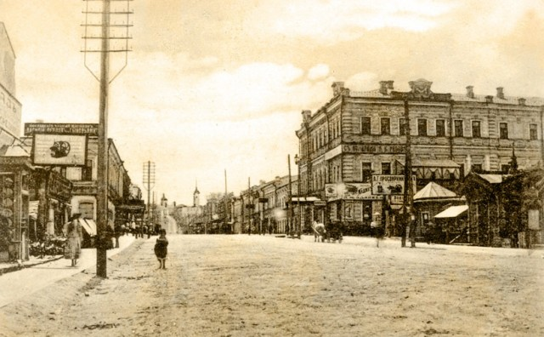
улица Московская 72

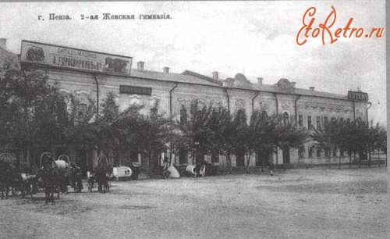
улица Московская 74

Приложение № 2
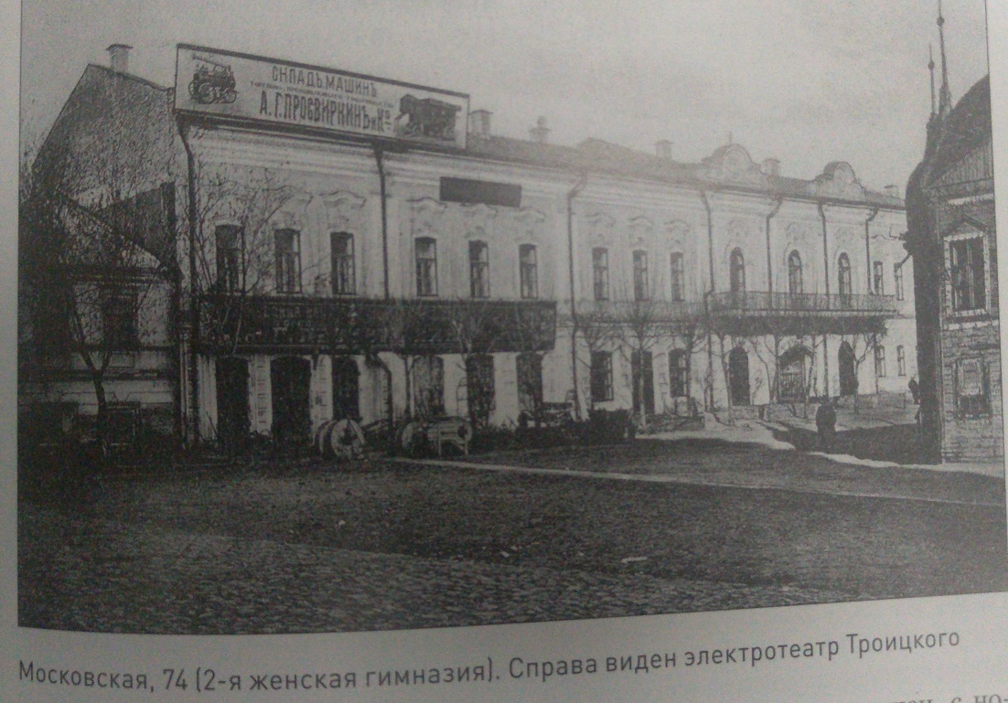
Из книги «История пензенских улиц. Улица Московская»

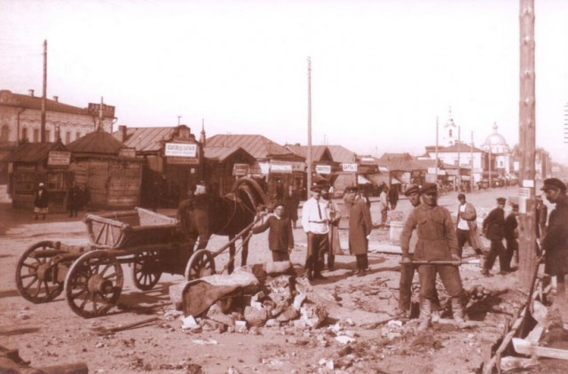
Базарная площадь (нижняя часть улицы Московской в конце 20-х гг.)
Ремонт дороги и прокладка тротуаров на улице Московской (место перед ныне стоящей гостиницей "Россия"). Слева - здание 2-й женской гимназии и городской аптеки. На месте лачуг по левой стороне ныне сквер с бюстом Денису Давыдова

Приложение № 3
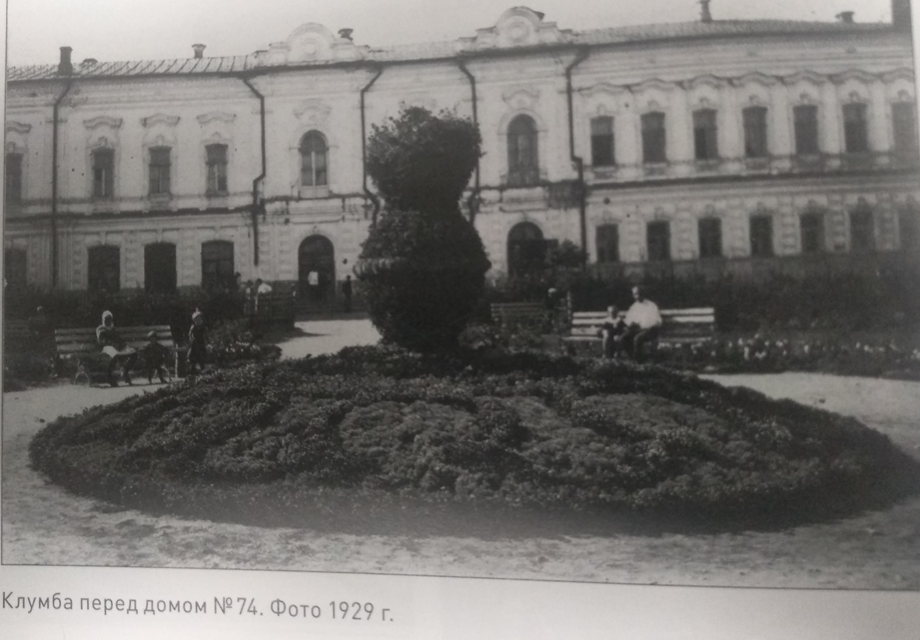

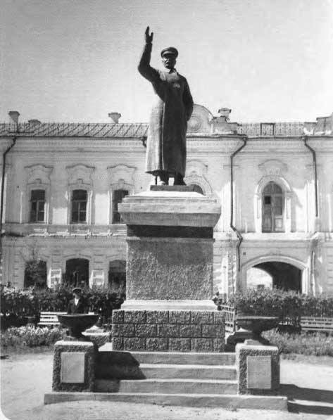

Памятник И.В. Сталину

Приложение № 4

Памятник В.И. Ленину

«Купальщица»
(впоследствии была установлена у родника «Самоварник»)

Приложение № 5

Бюст Д.В. Давыдова
